# Database System Lab 5

学号：3200102557 姓名：管嘉瑞

## 实验目的

掌握利用ODBC进行数据库应用开发程序设计方法。学习使用Qt进行图形化界面开发。

## 实验内容

1. **实验需求**

以MySQL数据库作为数据存取工具，通过编程语言工具来包装数据库接口，设计一个交互式的图书管理系统，让用户能够通过与程序交互来模拟图书的借还等操作。其中数据库包含四个表：书(book)，借书证(card)，管理员(admins)，借书记录(borrow)。需要实现管理员登录、图书入库（直接输入/文件两种方式）、图书查询、借书还书、增删借书卡等功能。此外还实现了按指定属性排序以及图形化的两个Bonus。

1. **整体架构**

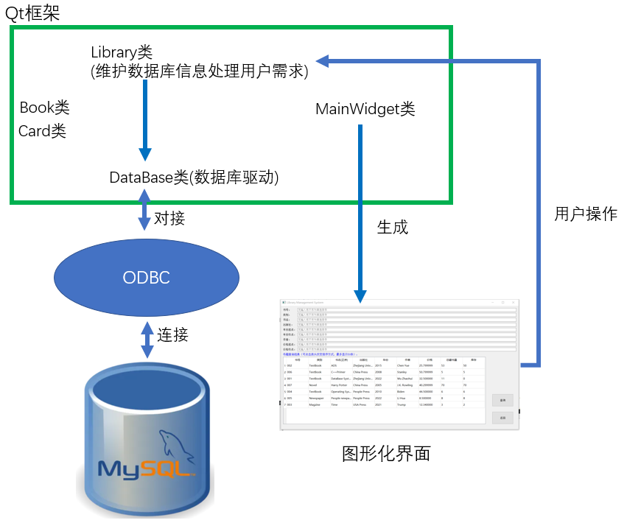

DataBase类是一个简易的数据库驱动（虽然封装性不是特别好），内部维护了各种句柄以及和应用程序的接口，应用程序（在本项目中主要是Library.cpp中）可以通过调用这些接口对数据库进行操作。这部分负责句柄的建立、数据库的连接以及sql语句的执行和异常处理，内部通过ODBC提供的API实现。

Library是应用程序的主体部分，内部维护了一个DataBase的对象，并通过其访问数据库。与DataBase不同的是，Library负责实现项目的实际逻辑，即各种与图书、借书卡有关的操作，而DataBase是与具体业务需求无关的。Library中提供了各种操作数据库、读取数据库信息的成员方法，并且给出了不同返回值的意义说明。

MainWidget是实现图形化界面的类，即主窗口类。其内部有一个Library的指针。所有的GUI控件都是类的成员变量。成员方法中，goto_型方法负责页面跳转、控件的显示和隐藏，do_方法负责调用Library的方法对数据库操作，set_layout则负责调整输入框的布局显示。Qt提供的API全在MainWidget中使用，与项目其他部分隔离。

Book、Card类可以辅助程序编写。

以上全部类的代码均为手写，不存在引用或摘抄。

1. **技术描述**
   1. ODBC技术

ODBC(Open Database Connectivit)，即开放数据库互连，是windows环境访问异构数据库的一种接口标准。ODBC可以为不同类型的关系型数据库提供统一接口，以SQL为存取数据标准，存取不同DBMS管理的数据。

在本项目中，ODBC主要用于进行应用程序对mySQL数据库的访问。

需要注意的是，Qt框架给出了一个内置的mySQL驱动，但由于本项目开始时并未使用Qt，并且鉴于实验一大目的是了解ODBC，本项目中未使用Qt的内置mySQL驱动，而是自实现了一个简易的mySQL驱动，通过DataBase类实现。

* 1. mySQL数据库

mySQL是Oracle开发的关系型数据库管理系统，较为流行，有体积小、速度快、成本低等优点，且环境较为成熟。

本项目使用mySQL存储数据。

* 1. Qt框架

Qt，是一个跨平台C++图形用户界面应用程序的开发框架，主要用于开发GUI应用程序。该框架包含大量与图形界面有关的C++ API，且完美保持了C++的面向对象特性。

本项目用Qt实现GUI界面，程序编辑环境也是在Qt Creator中（建议使用Qt Creator，用vs扩展可能会出现各种问题），GUI界面窗口通过MainWidget类实现。

Qt安装教程：<http://c.biancheng.net/view/3851.html>（该网页教程较为详细）

1. **数据库表结构**

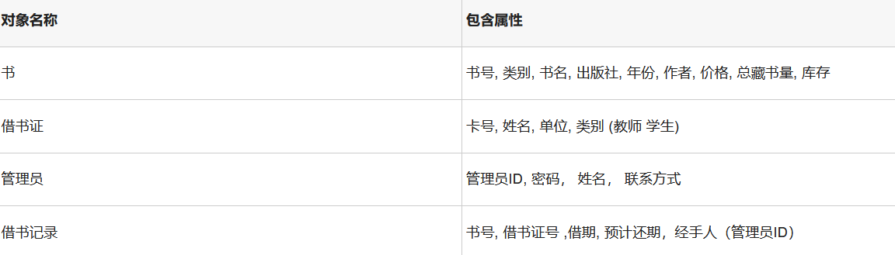

book(bno, category, press, year, author, price, total, stock)

card(cno, name, department, type)

admins(admID, pw, name, phone)

borrow(*bno*, *cno*, borrow_date, return_date, *handlerID*)

其中bno，cno，admID分别是book，card，admins的主键，borrow中，bno，cno，handlerID分别是参考book，card，admins的外键。

除了total，stock为int类型，price为float类型，borrow_date, return_date为date类型外，其他属性均为varchar(100)类型。

## 实验步骤

1. **ODBC的mySQL数据源配置（必看，最重要）**
2. ODBC驱动安装下载：

下载地址：<https://dev.mysql.com/downloads/connector/odbc/>

注意选择windows(x86,32-bit), MSI Installer (必须是32位！)

首先需要下载ODBC驱动安装包并完成安装（按其默认路径！）。

**项目目前只支持windows环境。安装成功标志：此文件存在！**

C:\Users\JerryKY\AppData\Local\Temp\1650770359(1).png

(2)配置mySQL数据源。

**注意使用32位ODBC数据源（开始菜单中搜ODBC Data Sources(32-bit)，或打开上述dll文件）。**

如下左图，点击添加，选择MySQL ODBC 8.0 Unicode Driver

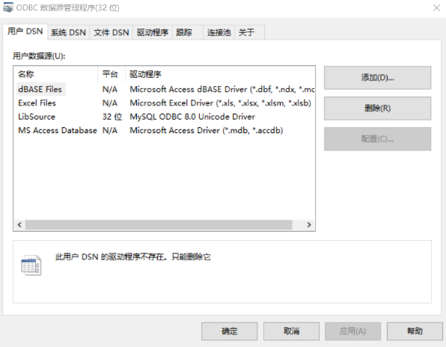

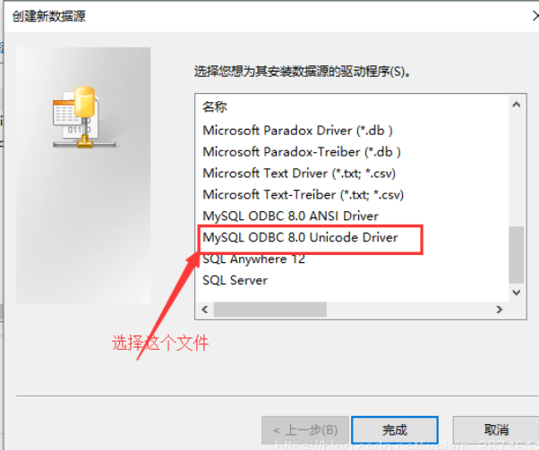

在弹出的如下窗口中，填写Data Source Name（如推荐：LibSource），User（mySQL用户，推荐填root），密码，注意密码必须是mySQL中对应用户的密码，如果忘了要去mySQL里面查，不能随便填也不要为空！

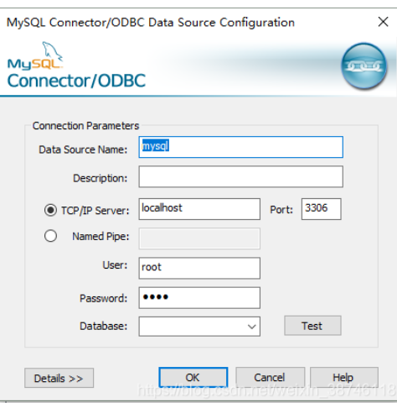

然后点击Test按钮，可以查看是否成功与数据库连接。**此步必须test成功才可以运行图书馆管理系统，否则将连接数据库失败！**

具体操作细节见csdn网址：

[https://blog.csdn.net/weixin_38746118/article/details/94878714?ops_request_misc=%257B%2522request%255Fid%2522%253A%2522165072710616780269820107%2522%252C%2522scm%2522%253A%252220140713.130102334.pc%255Fall.%2522%257D&request_id=165072710616780269820107&biz_id=0&utm_medium=distribute.pc_search_result.none-task-blog-2~all~first_rank_ecpm_v1~rank_v31_ecpm-1-94878714.142^v9^pc_search_result_cache,157^v4^new_style&utm_term=ODBC%E4%B8%8B%E8%BD%BD&spm=1018.2226.3001.4187](https://blog.csdn.net/weixin_38746118/article/details/94878714?ops_request_misc=%257B%2522request%255Fid%2522%253A%2522165072710616780269820107%2522%252C%2522scm%2522%253A%252220140713.130102334.pc%255Fall.%2522%257D&request_id=165072710616780269820107&biz_id=0&utm_medium=distribute.pc_search_result.none-task-blog-2~all~first_rank_ecpm_v1~rank_v31_ecpm-1-94878714.142%5ev9%5epc_search_result_cache,157%5ev4%5enew_style&utm_term=ODBC%E4%B8%8B%E8%BD%BD&spm=1018.2226.3001.4187)

1. **Qt环境配置（若要用Qt环境调试需要配置）**

如果未下载Qt，需要先下载并安装，并使用Qt Creator打开项目。具体安装项目见本报告实验内容 - 3.3节提供的网址。

Qt Creator打开文件时可能出现编码问题，utf-8不行时可以尝试换到GBK编码。如果出现无法正确引用头文件的情况，可能要在环境中添加相应dll文件。

1. **文件结构及其他细节**

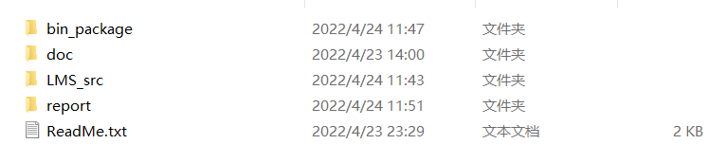

LMS_src文件夹内包含了项目的源代码以及Qt项目文件（后缀名.pro）。bin_package是项目打包后的文件夹，内部有可执行文件。doc文件夹主要负责存储图书输入所需的txt文件。report里包含实验报告。ReadMe简单介绍了项目注意事项和基本使用方法。如果用Qt Creator运行，还会生成相应的build_文件夹。

在doc文件夹中，放有用于进行图书入库的txt文件，默认提供了books_to_add.txt文件。文件内容格式有要求：

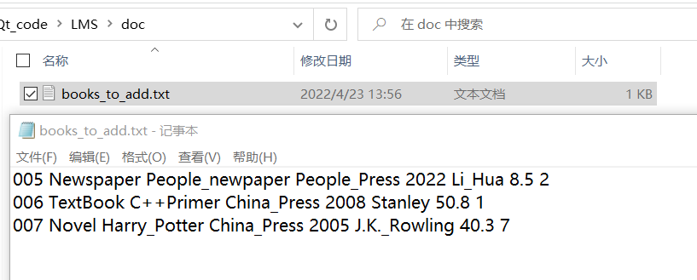

每一行代表一个要入库的图书记录，用**空格**分隔其8个属性：依次为

（书号，类型，书名，出版社，年份，作者，价格，入库数量）

需要注意的是，文件中的**下划线代表实际字符串的空格**，读入数据库中时，下划线会被替换为空格。（或者说txt文件中下划线用于替代属性字符串的空格）。

建议最开始测试时，利用此文件添加图书，具体方法下面会介绍。

1. **运行程序**

环境配置完成后，即可以运行程序了。（不需要事先构建数据库、表，如果mySQL数据源中没有，程序会自动构建空数据库以及四张空表，表admins会初始化一条数据：

(“001”, “1234”, “admin”, “13588888888”)，001，1234是使用者登录的初始账号密码。

目前只支持windows环境！

**方法一：打开bin_package文件夹，双击运行LMS.exe.**

方法二：用Qt Creator打开LMS.pro的项目文件，点击左下角的运行按钮。（需要配置 好Qt环境，可能会出现各种问题）

1. **各个功能模块操作**
   1. 通过ODBC连接数据库

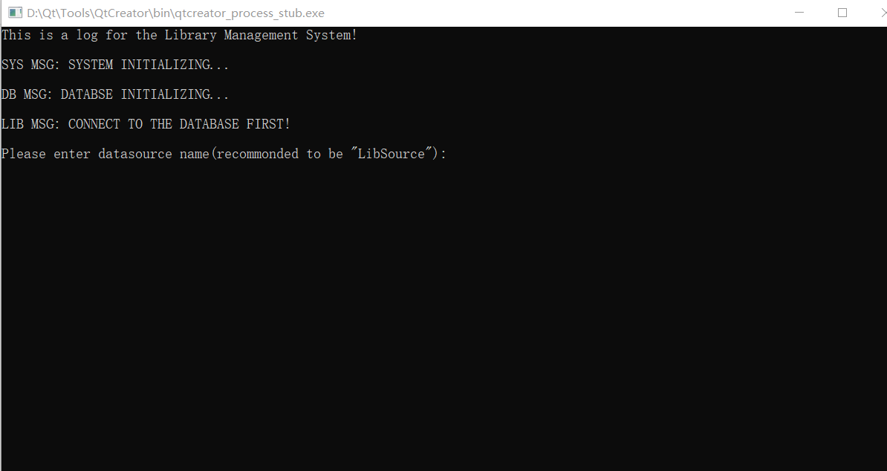

运行程序后，如果正常会出现如下页面，输入之前配置ODBC时的数据源名、用户名、密码，即可进入图书馆管理系统。

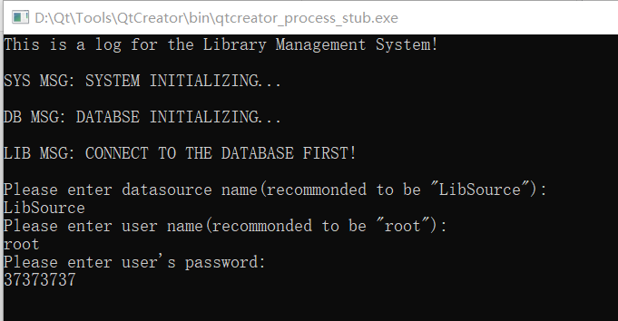

图示是一个例子，实际操作中要换成自己的对应名称。

**重要说明：务必在前面配置数据源的时候先点击Test按钮，通过后再来尝试。**

如果连接失败（最常见的问题），可能有如下原因：

1. ODBC环境未配置好，数据源没配置好，或者不是32位的ODBC。
2. 没有按要求添加对应的数据源。
3. 密码不正确，请检查mySQL中root的密码。
   1. 图书馆管理员登录

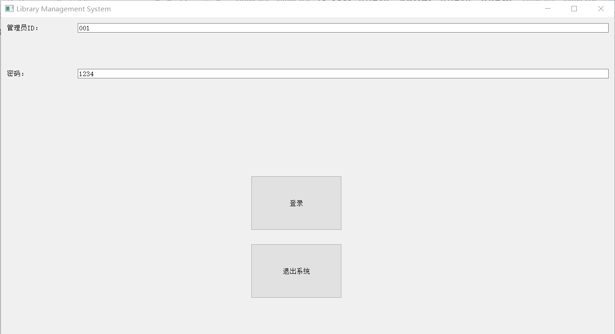

登陆页面中，按要求输入管理员和ID，点击登录，密码错误会给出提示，密码正确即可进入主菜单。点击退出系统将会退出。管理员ID和密码为001和1234，存储在数据库中。

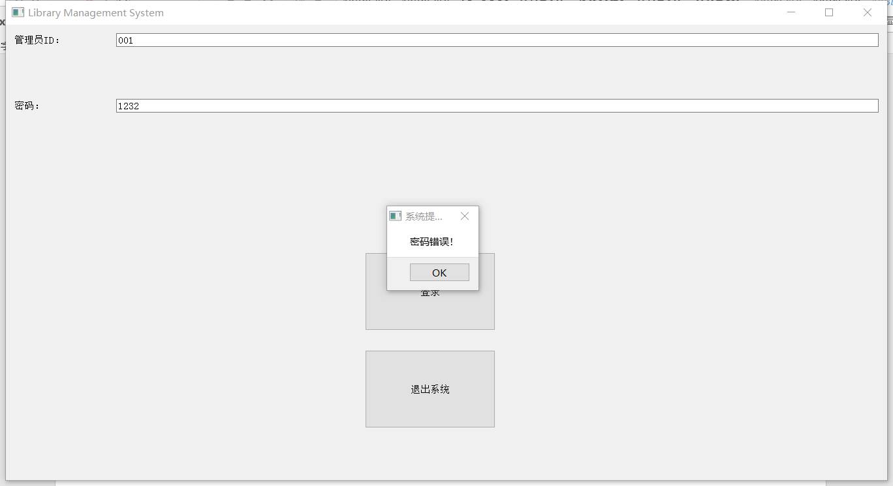

* 1. 图书入库

主菜单如图：

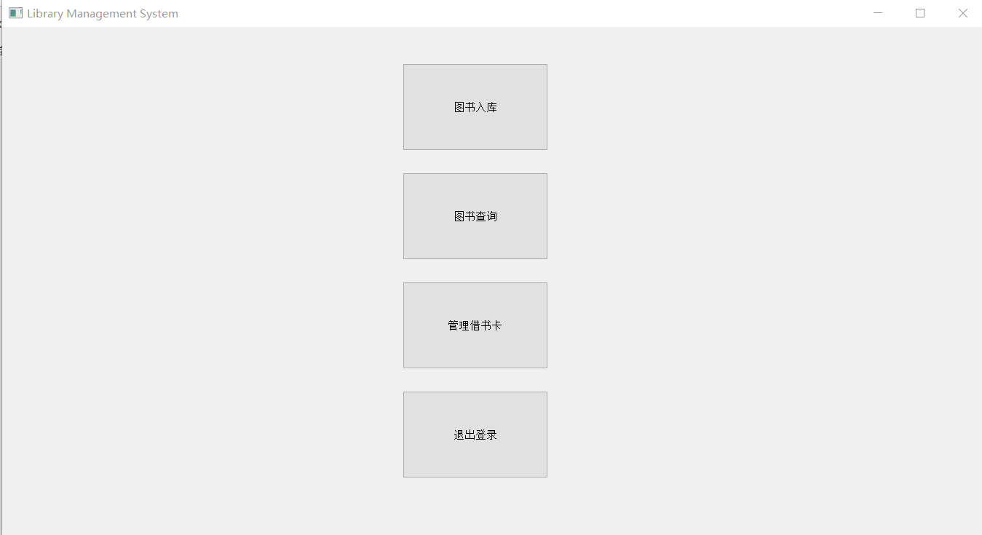

主菜单中，点击图书入库即可进入图书入库的操作界面。

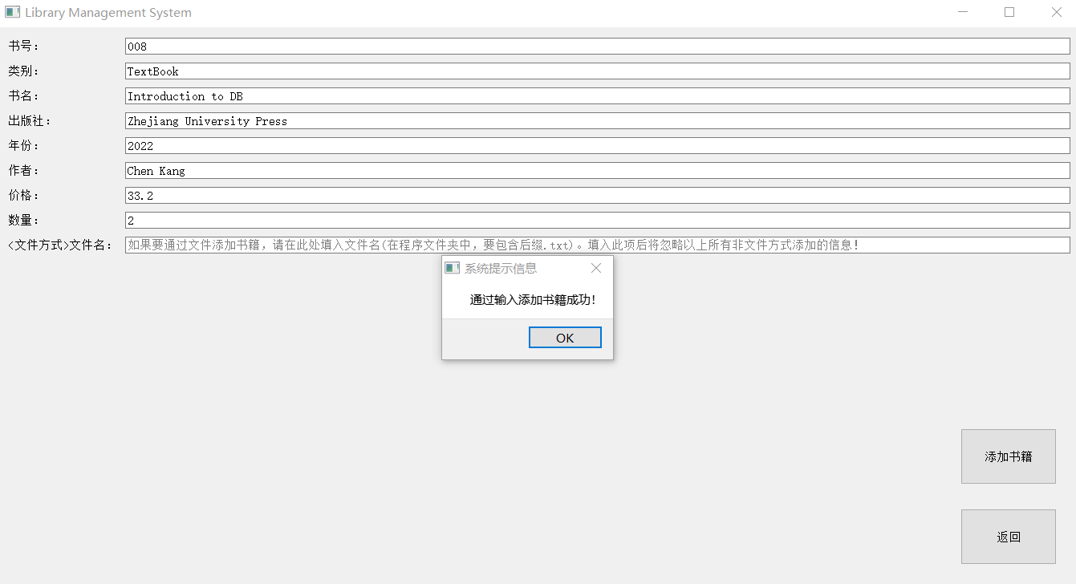

输入书籍信息，点击添加，即可添加书籍，注意书号在数据库中不存在时，将创建新纪录（这种情况每条信息都不能为空），否则将原书库存值加上所输入的数量（如果书号相同，但后面输入的其他信息不同，则将无视这些不同的信息，这种情况，这些信息也可以留空，只写书号）。通过输入添加书籍信息时，最后一栏必须留空。

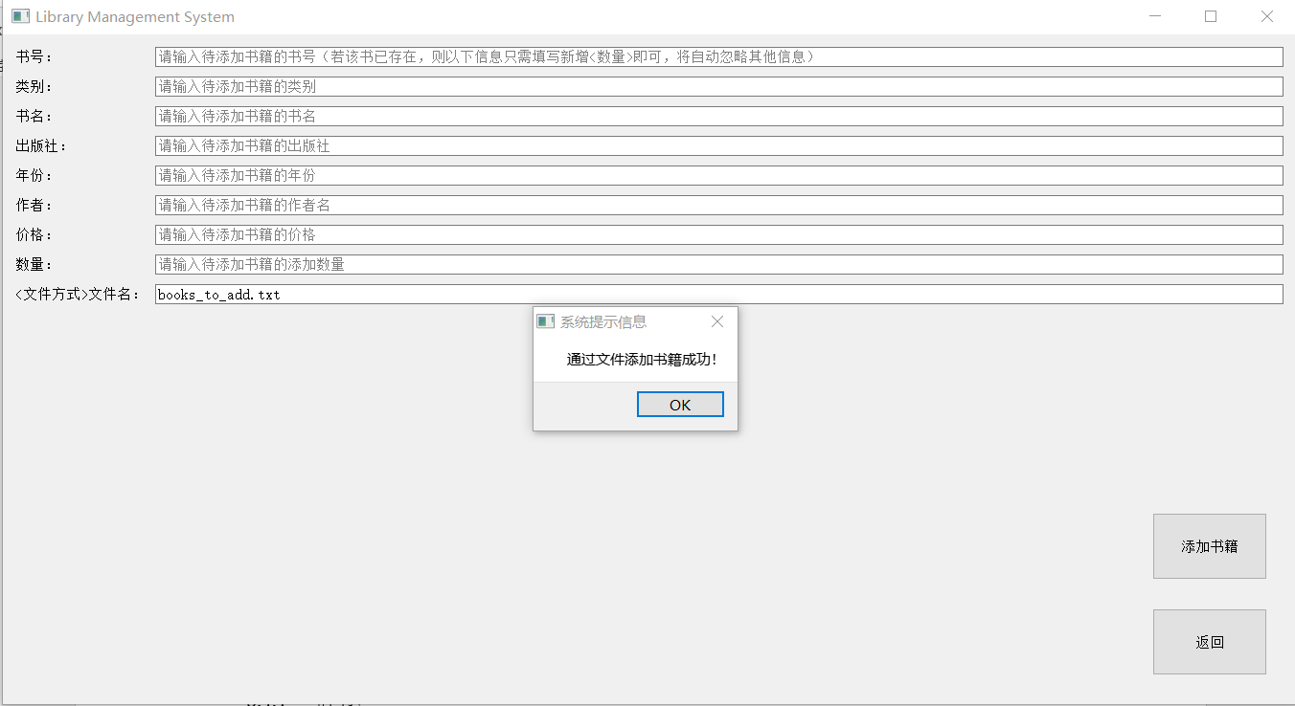

也可以选择通过文件方式添书，必须是文件名.txt的形式。文件格式及路径前面已经有所说明不再赘述。注意一旦最后一栏填写了文件名，就默认通过文件方式添书，将会自动忽略上面其他输入栏输入的信息。

如果添加失败，会有相应对话框提示。添加成功后，可以在mySQL中验证book表发生了正确改变。

* 1. 查询图书

主菜单中点击图书查询将会进入查询页面。

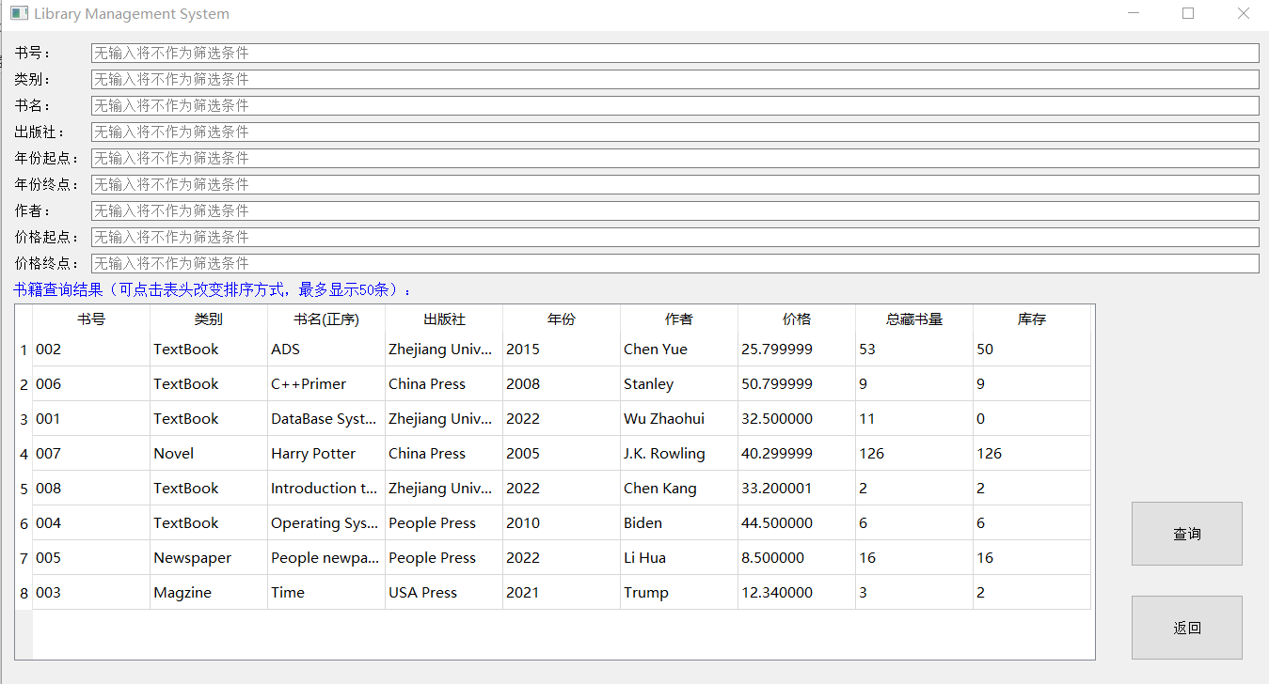

底下的表格会根据输入的查询条件查出满足条件的前50条书籍信息。注意，如果输入栏的内容为空，将不作为筛选条件（比如上图没有任何输入，将列出所有书籍）。一旦填入，将作为筛选条件。

注意输入的格式：区分大小写，禁止输入英文单引号、双引号以及中文。

目前程序采用的是自动查询模式，即输入的同时下面的表格会同步更新，所以查询按钮其实没有必要使用。

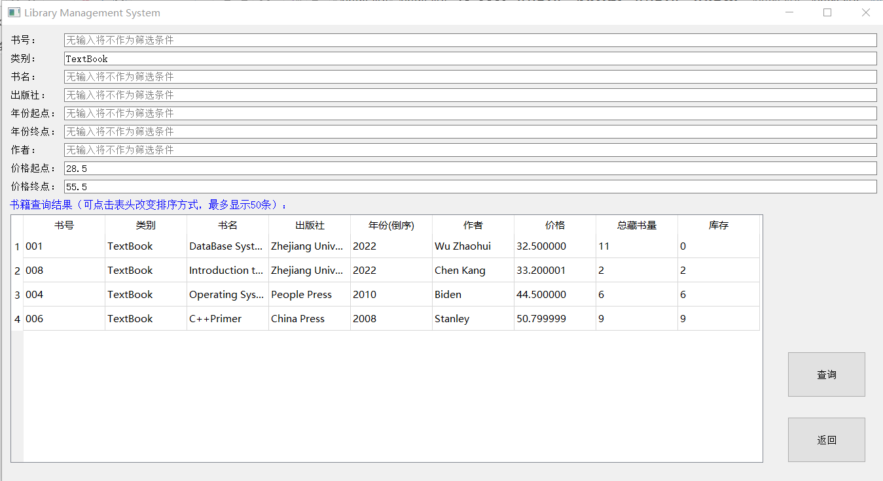

上图是一个查询例子，查询所有TextBook类型书籍并设置价格区间为[28.5, 55.5], 最后按年份进行倒序排序。

（Bonus排序）：程序支持用户按指定属性进行排序，并且支持正序/倒序排序，具体方法是：初始时默认按书名正序排序，用户可以通过**点击表头**改变排序方式，点击同

一表头，将在正序/倒序间做切换。

* 1. 管理借书卡

程序将借还书、增删借书卡统一放在管理借书卡界面中。

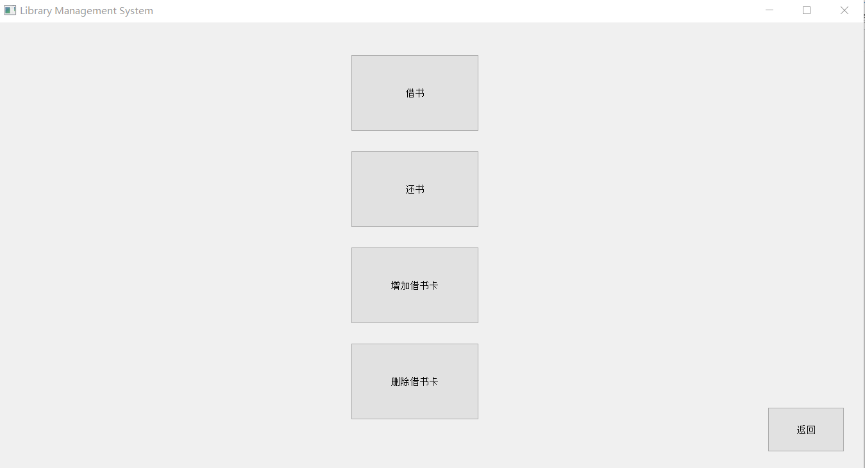

可以通过点击按钮跳转到相应界面。

* + 1. 借书

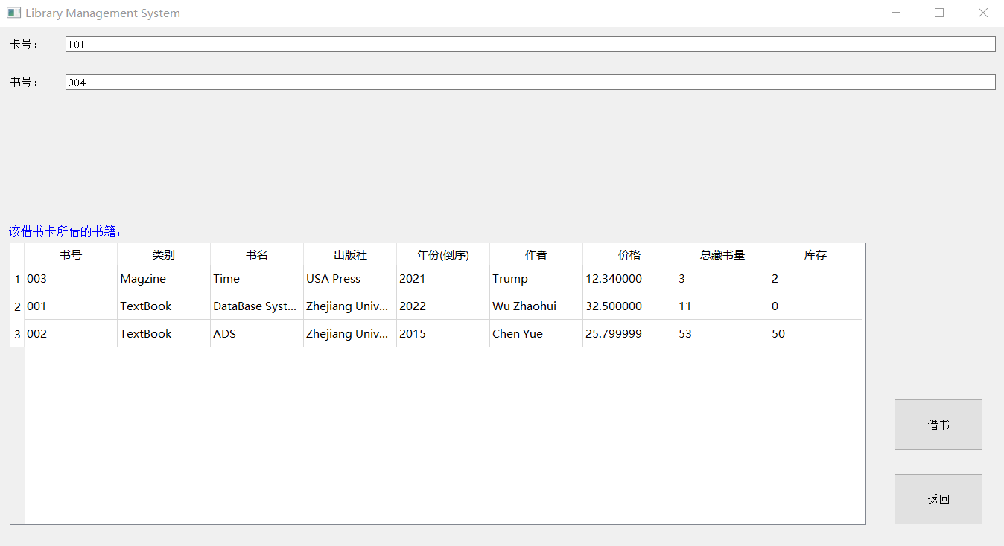

输入卡号后会在下方自动显示该卡所借的所有书籍，然后再输入书号，点击借书即可。有几点注意事项：第一，借书卡号和书号必须存在，在本地运行时，初始时没有任何卡或书，建议先完成增加借书卡、图书入库后再来尝试此部分；第二，同一个借书卡，在未归还的情况下不能借同一本书（书号相同）两次。第三，所借的书必须有库存。不满足以上三点，借书会失败并显示提示信息。

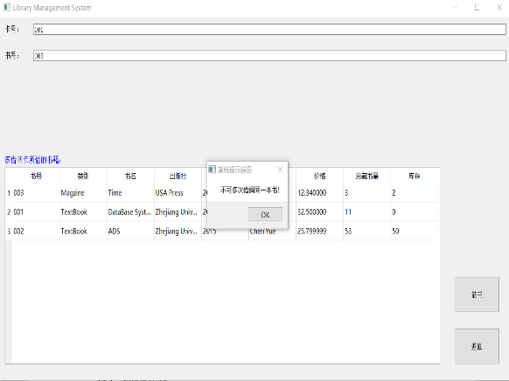

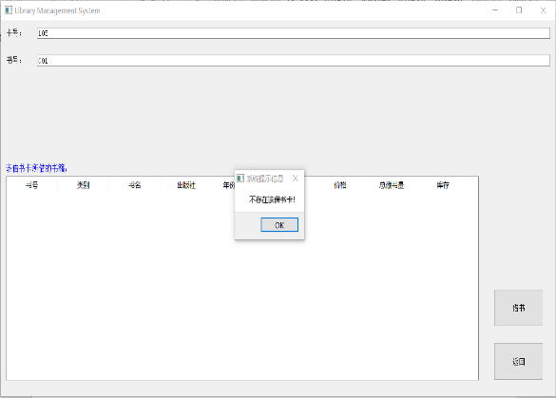

可以通过mySQL进行验证，借书后，对应书籍库存会减1并在borrow中生成记录。

* + 1. 还书

进入还书页面后，输入对应卡号，显示借书列表，输入其中一本书的书号，点击还书，即可完成还书操作。如果没有借书记录，还书不会成功。

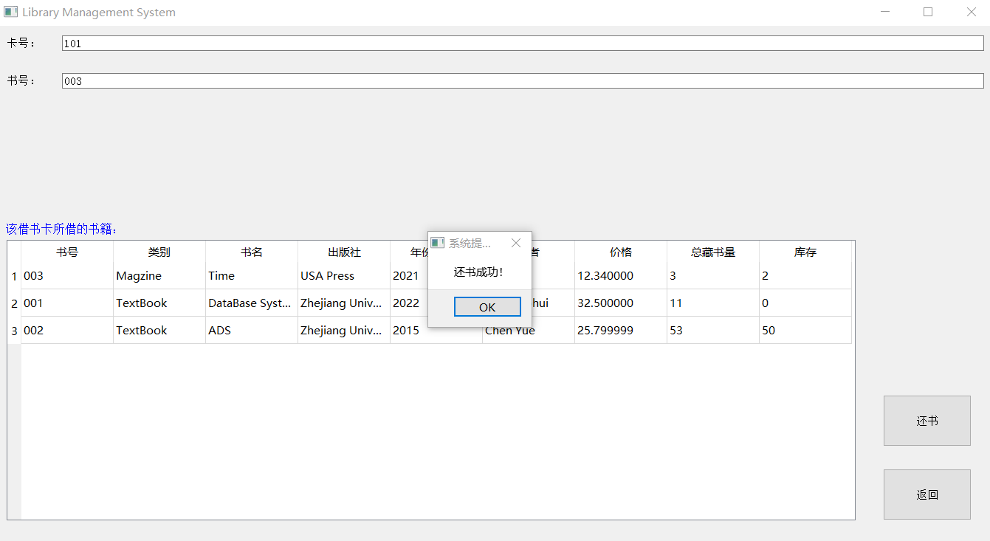

* + 1. 增加借书卡

进入添加借书卡界面，如图输入要添加的借书卡信息即可，信息必须完全，并且必须是新卡号，否则会失败。

**（额外功能）：虽然实验没有要求，但是在此页面中，可以在下面显示查询到的所有借书卡信息**，这样用户体验更好。

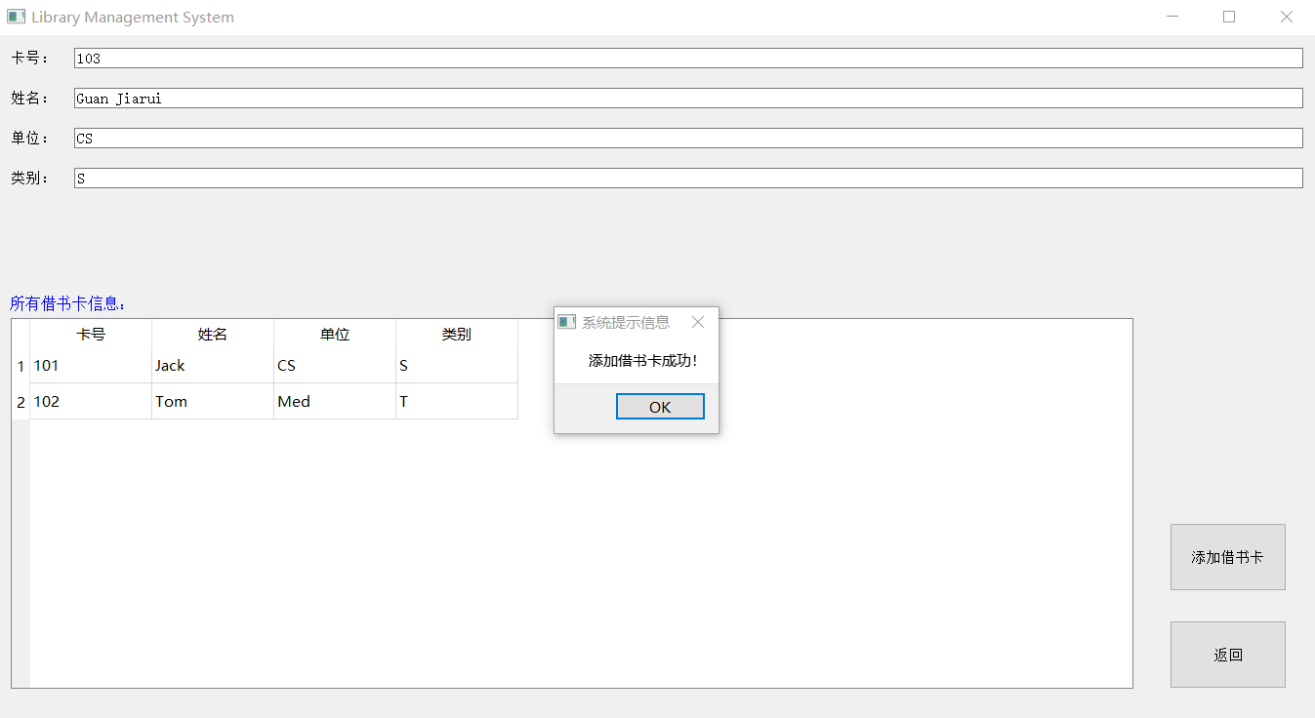

* + 1. 删除借书卡

进入删除页面，输入待删除的卡号，可以完成删除。

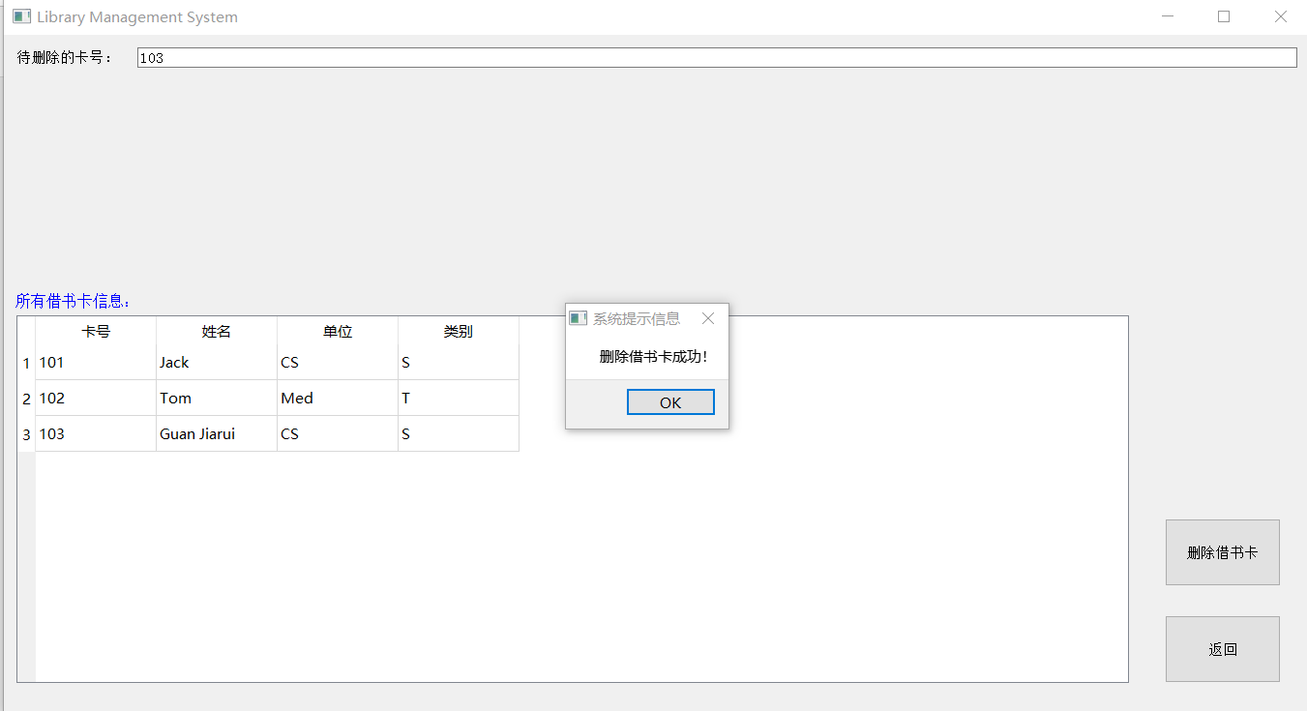

但是注意，由于数据库的完整性限制，卡号是borrow表的外键，所以在删除前务必保证该卡所有已借书籍均已归还，否则将显示如下错误信息。

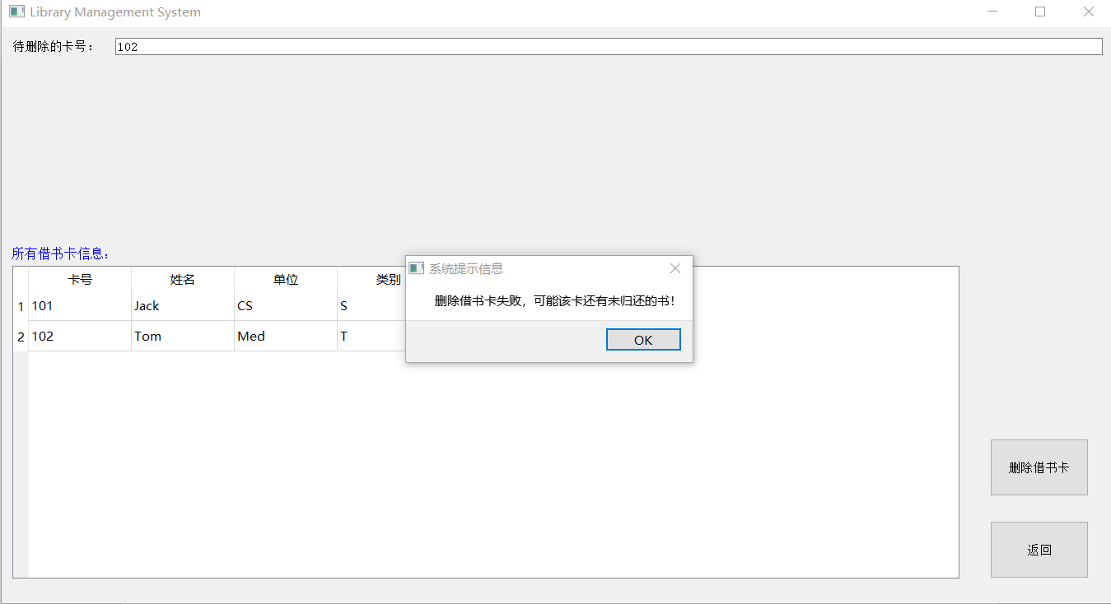

功能模块介绍完毕。

## 实验感想

1. 配置环境很重要，需要耐心、理解新环境的逻辑原理，要善于利用搜索引擎。
2. 利用Qt做页面时要提前有一个架构思路，不然会比较乱。
3. 利用ODBC操作数据库时要注意维持封装性。
4. 程序之间的接口、整体架构要提前想好，设计好大体思路。
5. 数据库的接口较为成熟方便，给开发带来了很大便利。